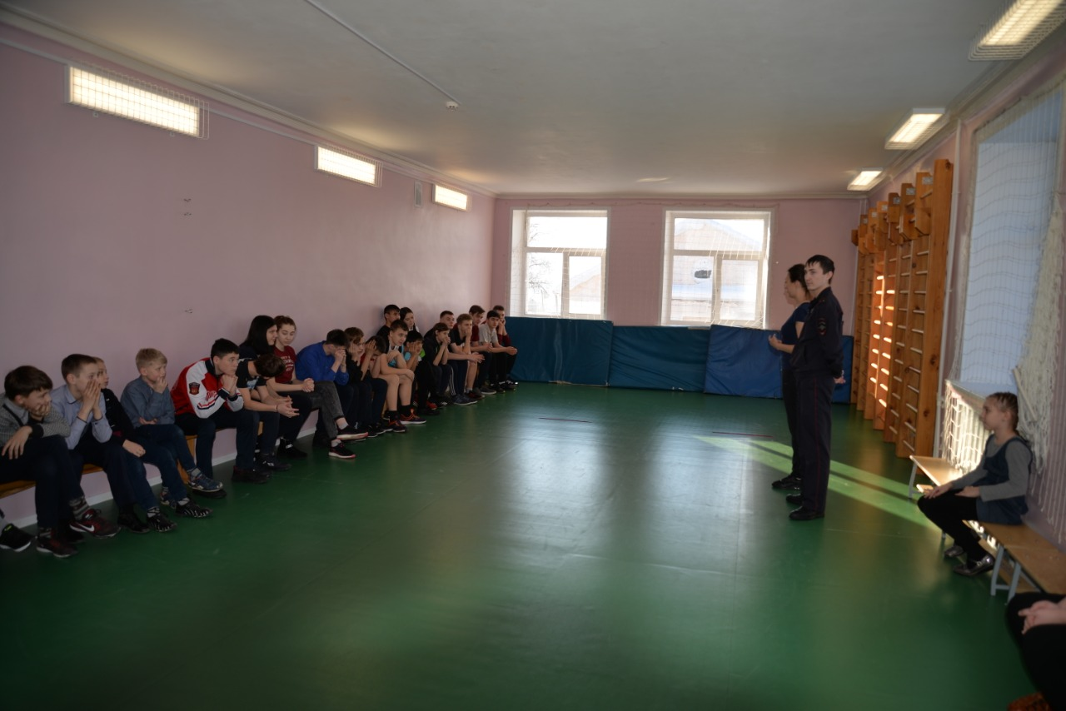
Защита прав и интересов детей

Спортивно-оздоровительный визит

Что такое спорт? Для одних людей это ежедневные тренировки в зале на пределе человеческих возможностей, а для других — развлечение и приятное хобби. Также есть те, для кого спорт — это целая жизнь. Это понятие неотъемлемо связано со здоровьем, которое очень важно для всех. Забота о своем организме — это обязанность каждого, кто хочет жить долго и счастливо.
Занятия спортом помогают укрепить тело, избавиться от вредных привычек и способствуют развитию как в физическом, так и в моральном плане.Кроме того, спорт является важным звеном в построении взаимоотношений между людьми.
Субъекты система профилактики безнадзорности и правонарушений несовершеннолетних проводят регулярные выезды в образовательные учреждения, где беседуют со школьниками на правоохранительные темы, дают практические советы о том, как не попадать в неприятности, повторяют с ребятами правила дорожного движения, формируют привычку быть бдительными и осторожными, а также вырабатывают у подрастающего поколения навыки безопасного поведения на улице, в школе, дома.
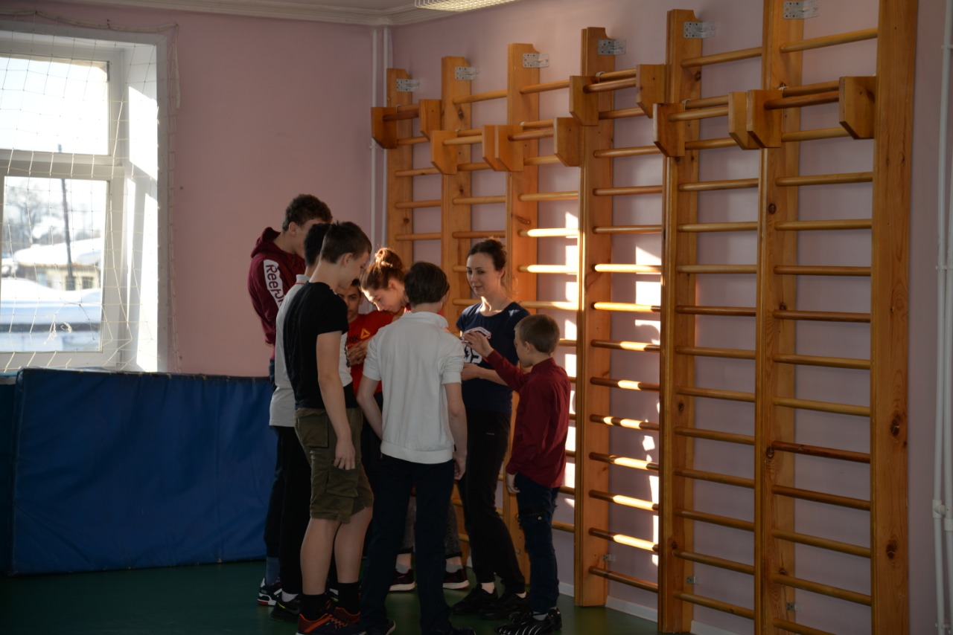
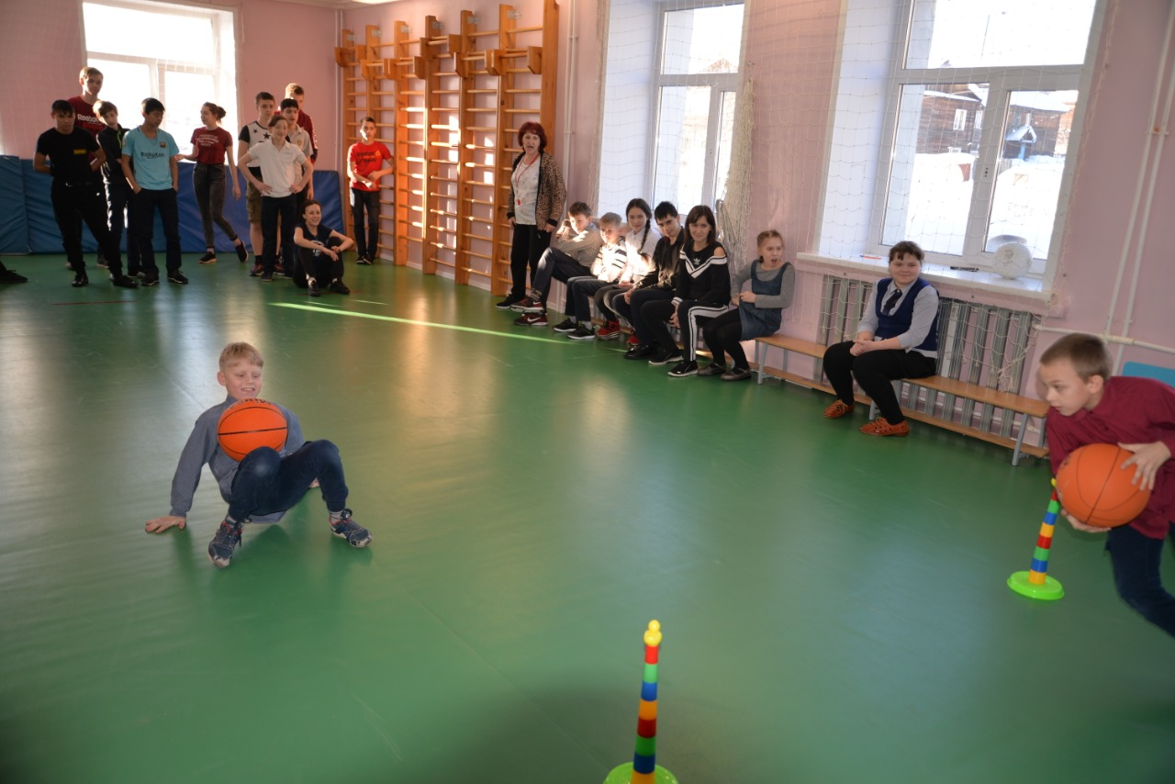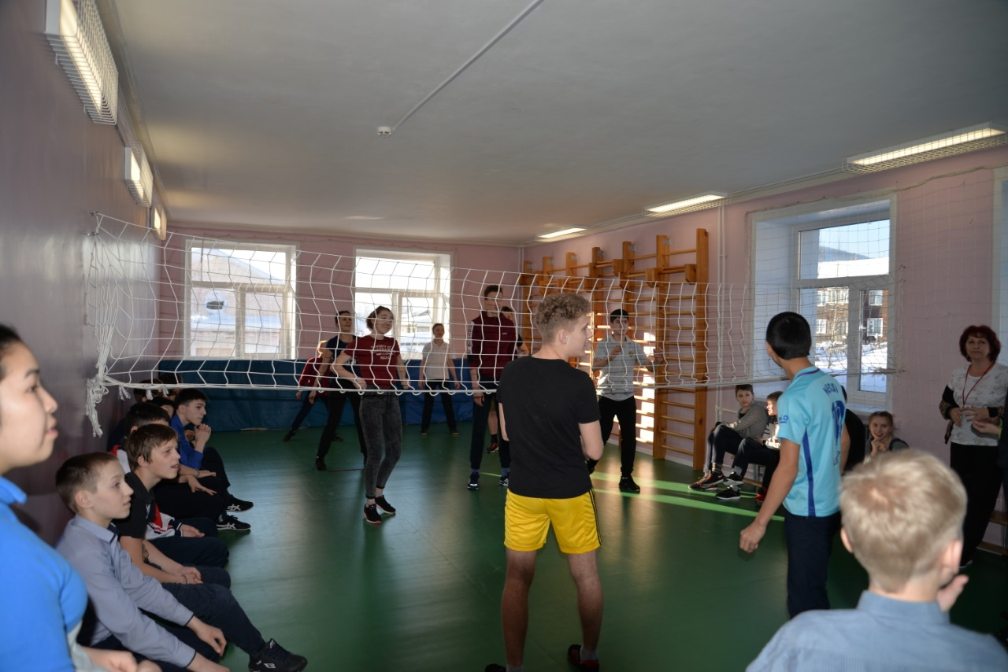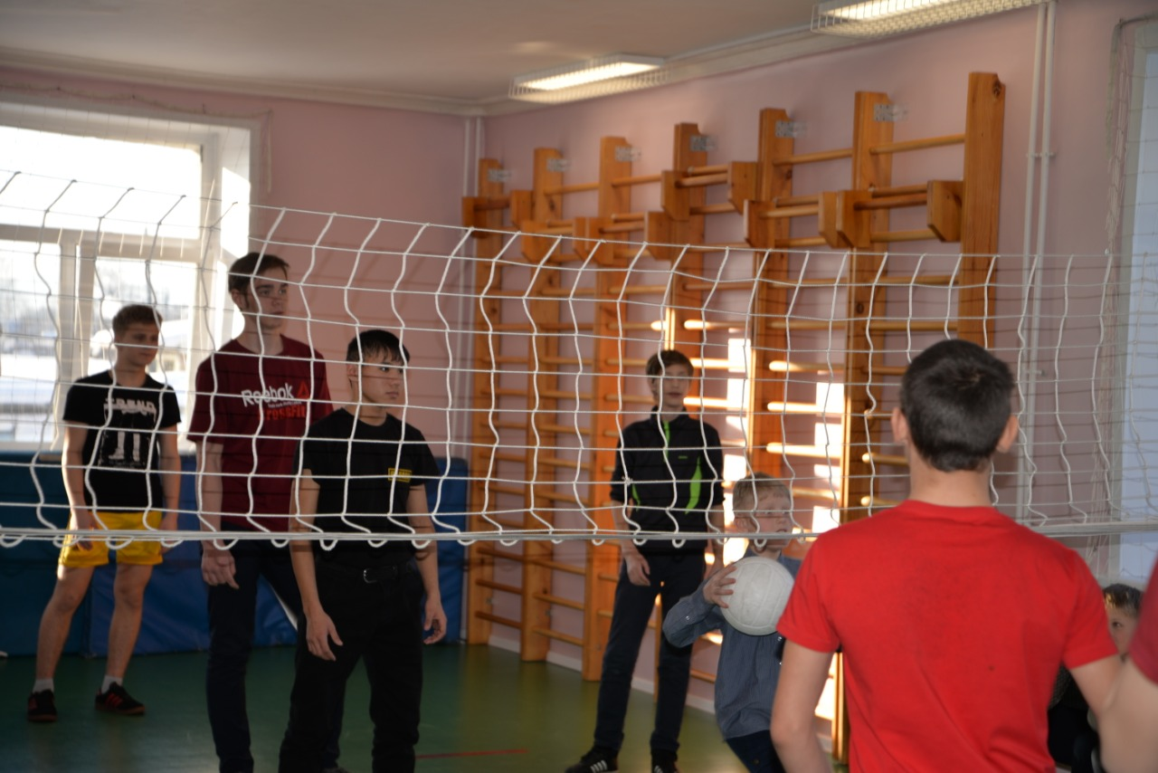
28 января в Специальную коррекционную школу г. Бодайбо с визитом пришли В.В. Губкина - ответственный секретарь Комиссии по делам несовершеннолетних и защите их прав МО г. Бодайбо и района ,Участковый уполномоченный МО МВД России «Бодайбинский»А.А.Яковлев, сотрудники ГДН МО МВД России «Бодайбинский» С.А. Тиунова и Н.В. Ханзаева который носил спортивно-оздоровительный характер.
Смешанные команды школьников с участием сотрудников полиции и Комиссии по делам несовершеннолетних соревновались в «веселых стартах». После заводной спортивной разминки, команды сразились на волейбольной площадке, сыграв в пионербол. Не только игроки были активны, но и болельщики не сводили глаз с игроков и всячески выражали поддержку командам. Встреча «Спартака» и «Торпедо» завершилась дружеской ничьей.Прощаясь со школьникам, члены субъектов профилактики пожелали детям добиваться своих целей, здоровья, успехов в учебе и во всех начинаниях.
Такие неформальные встречи приводят к большему взаимопониманию и доверию между взрослыми и подрастающим поколением, а для сотрудников КДН и полиции общение с детьми, спортивные мероприятия дают возможность отвлечься от напряженной ежедневной службы.

Алексей Маркин,
фото автора

